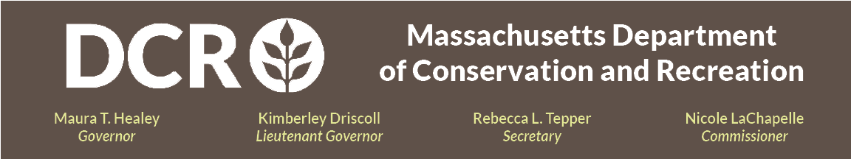

Departamento de Conservação e Recreação
Estado de Massachusetts

Sítio Histórico Brook Farm do DCR (Boston, MA)
Reunião Pública de Projeto Conceitual

Quinta-feira, 30 de abril, das 18h às 19h30
Inscreva-se para a reunião através do link de registro no Zoom.

O Departamento de Conservação e Recreação (DCR) está iniciando um processo de consulta pública sobre projetos conceituais para o Sítio Histórico Brook Farm, localizado no bairro de West Roxbury, em Boston. O DCR e seu consultor, Ray Dunetz Landscape Architecture, apresentarão uma análise do local e dois conceitos preliminares para aprimorar a experiência dos visitantes na áre, que é um Marco Histórico Nacional. Os dois conceitos serão finalizados com base nos comentários do público e apresentados em uma segunda reunião, em junho.

O público será convidado a enviar comentários durante a reunião, após a apresentação, seja ativando o microfone ou utilizando a função de chat disponível na plataforma virtual. Após a reunião, a apresentação estará disponível para visualização na página 'Eventos anteriores' do site de Informações sobre Reuniões Públicas do DCR. O DCR incentiva o público a compartilhar comentários adicionais, com prazo para recebimento de comentários pelo DCR até o dia 14 de maio de 2026. Os comentários podem ser enviados por meio do portal público de comentários do DCR. Observe que o conteúdo dos comentários enviados ao DCR, juntamente com seu nome, cidade e CEP, será publicado no site do DCR. Informações adicionais de contato solicitadas no momento do envio, especialmente o endereço de e-mail, serão utilizadas apenas para comunicação sobre futuras atualizações relacionadas ao projeto ou à propriedade.

Caso tenha dúvidas ou questões relacionadas ao órgão, ou queira ser incluído em uma lista de e-mails para receber comunicados gerais do DCR ou específicos deste projeto, envie um e-mail para Mass.Parks@mass.gov ou ligue para 617-626-4973.

Serviços de interpretação simultânea, online ou presencial, estão disponíveis mediante solicitação por meio do Formulário de Solicitação de Tradução e Interpretação do DCR. Para solicitações de adaptações razoáveis para pessoas com deficiência, envie um e-mail para Melixza G. Esenyie, Gerente de Lei dos Americanos com Deficiências (ADA)e Diversidade no Gabinete Executivo de Energia e Assuntos Ambientais, pelo endereço Melixza.Esenyie2@mass.gov , incluindo uma descrição da adaptação necessária com o máximo de detalhes possível. Solicitações de última hora serão aceitas, mas pode não ser possível atendê-las.

